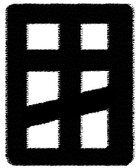
Utlottning av konstverk inköpta 2025
Konstverken lottades ut vid dragning vid Herrljunga konstförenings årsmöte den 23 februari 2026

Vinst Lottnummer Verk
1. Passage 99 Ulla Andersson
2. Titel saknas 112 Bennetz Axelsson
3. Titel saknas 97 Simon Kvarntun
4. Under ytan 29 Kent Friberg
5. Mursmäcka 109 Sven-Olof Jyllingmo
6. Stigen 125 Martina Strand
7. Ursäkta finns det 16 Agneta Svensson
8. Titel saknas 11 Margaretha Dahlquist
9. Titel saknas 61 Runa Ericsson
10. Kvinna 110 Helene Stenqvist
11. Jag, du, vi 111 Jan-Olof Stenqvist
12. Skulpterad dubbelvas 53 Lena Kellerman
13. Hägring 10 Evy Jonsson
14. Anemone Hepatica 34 Ulla Franzén

Extravinst för de som betalat medlemsavgift före 250401: Jan Oskar Lid, lott 37
Ringlotteri: Kerstin Hellstadius lott 89, Gunnel Johansson lott 44
Närvarovinst: Britt-Marie Carlsson lott 8

